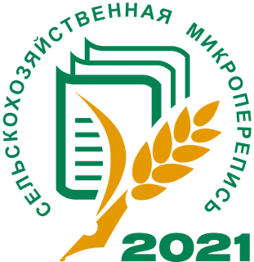 К переписи готовы
В ходе онлайн пресс-конференции руководитель управления Федеральной службы государственной статистики по Алтайскому краю и Республике Алтай Ольга Ситникова рассказала об особенностях проведения в Алтайском крае первой Всероссийской сельскохозяйственной микропереписи.

Местом для мероприятия стала интернет-площадка Правительства региона. Журналистов интересовали многие вопросы по организации и проведению статистического мероприятия.

Всероссийская сельскохозяйственная микроперепись стартовала в Алтайском крае, как и во всей стране, 1 августа. Она позволяет получить более актуальную информацию в период между основными переписями.

В Алтайском крае будут переписаны все категории сельхозпроизводителей региона. В их числе 1027 сельскохозяйственных организаций, 2420 крестьянских (фермерских) хозяйств и индивидуальных предпринимателей, 374 некоммерческих объединения граждан. Также под обследование попали порядка 464,5 тысяч попавших в выборочную совокупность личных подсобных хозяйств сельской местности, - сообщила Ольга Ситникова.

Будут заданы вопросы о площадях, занимаемых под сельское хозяйство, о выращиваемых культурах, о поголовье сельскохозяйственных животных. Если сельскохозяйственные организации и крестьянские (фермерские) хозяйства обследуются на сплошной основе, то личные подсобные хозяйства опрашиваются выборочно.

Шла речь и о безопасности переписной кампании. В частности, каждый переписчик имеет удостоверение, действительное при предъявлении паспорта. Помимо этого, предусмотрены беспрецедентные меры защиты в условиях сегодняшней пандемии.
— Все переписчики обеспечены средствами индивидуальной защиты. У каждого по две многоразовые маски, 50 пар перчаток и две упаковки антибактериальных салфеток. Порядка 1 млн 200 тыс. было потрачено на обеспечение переписных работников персональными средствами защиты, чтобы они могли обезопасить и себя, и граждан от распространения коронавирусной инфекции, - подчеркнула Ольга Ситникова.
Подробнее, по ссылке https://youtu.be/lfuRsBuOv_c

Алтайкрайстат

